Gradivo za 7. razred za predmet »glasbena umetnost« v času dela na domu
Gradivo za ponedeljek, 06. 04. 2020
Učna tema: Baročna glasbila
Učna enota: Čembalo, pihala (baročna flavta)
- Čembalo
Zapiši v svoj zvezek:
Čembalo, znan je glasbilo s tipkami, najpogostejši predhodnik klavirja iz obdobja med 16. in 18. stoletjem. Ima obliko današnjega klavirja, le da strune trzajo kratke trzalice, povezane s klaviaturo. Največja pomanjkljivost čembala je, da se z močjo udarca na tipko ne da spreminjati glasnosti tona.
Razlika med čembalom in klavirjem je ta, da ima čembalo črne tipke na spodnjih tipkah, bele tipke pa ima na zgornjih tipkah (pri klavirju je ravno nasprotno). Če hočemo dobiti zvok čembala pri klavirju, na klavirske strune položimo zlato verižico.
Čembalo je bil posebno priljubljen v dobi baroka. Skladbe za čembalo je ustvarjal tudi znani skladatelj Wolfgang Amadeus Mozart. V zlati dobi čembala, ki je segala od 17. do 18. stoletja, se je izoblikovalo več različic tega glasbila.
Ob poslušanju skladbe na čembalo, ga nariši, oz. prilepi sliko in v zvezek odgovori na vprašanja.
Link: https://www.youtube.com/watch?v=3xSeOtrcBEU

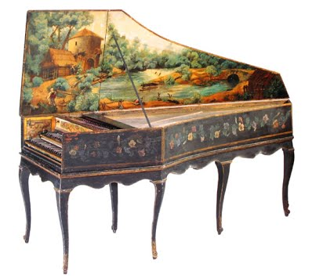
- Za koliko izvajalcev je namenjena skladba? Kako imenujemo tako komorno skupino?
- Kakšna je posebnost igranja na to glasbilo?
- Ali pomeni, če igrata dve čembalistki, da ime ena vodilno vlogo pri igranju? Kaj to pomeni?
- Napiši 3 oznake za hiter tempo takšne skladbe.
- Kaj si še opazil poleg samega igranja na čembalo? (pri cca. 3 min 13 sec.)
Kakšen značaj oz. na katero glasbeno zvrst te spominja takšno izvajanje?

Poslušal si izvedbo španskega plesa Fandango, ki prihaja iz Španije, izvajali pa sta ga dve čembalistki. (duet)
V zvezek zapiši:
Fandango je živahen ples parov, ki izvira iz Španije , po navadi v tričetrtinskem taktu , ki ga tradicionalno spremljajo kitare, kastanjeti ali ročno ploskanje ("palme" v španščini). Fandango je mogoče tako peti kot plesati.
2. Baročna pihala, flavta
V zvezek zapiši:

V drugi polovici 17. stoletja je prišlo do revolucije v izdelavi piščali. Inštrument je nastal kot "baročna piščal" s pomembnimi spremembami, narejeno iz več kosov. Sprememba so močno vplivala na zvok, zlasti izboljšala intonacijo in povečala glasnost v najnižjih notah.
Flavta je v svoji novi obliki postala priljubljena najprej v Franciji. Zvok je lahko bolj prodoren (bolj solističen) od renesančne piščali.
Spodnja fotografija prikazuje flavto, ki jo je leta 1982 ustvaril Roderick Cameron. Nastala je po »odtisu flavte« v Parizu, okoli leta 1700. Je škarpa in slonovina s srebrnim ključem in igra na zelo nizki toni.
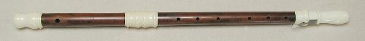

Ob poslušanju skladbe nariši baročno flavto, oz. prilepi sliko in v zvezek odgovori na vprašanja.
Link: https://www.youtube.com/watch?v=Kl6R4Ui9blc
- Za kakšen orkester je skladba napisana? Koliko izvajalcev je v tem orkestru?
- Katera družina glasbil prevladuje?
- Kaj igra solistka?

Pomembno!
Vsa odgovorjena vprašanja slikaj s telefonom in mi pošlji odgovore na mail do 10.4. 2020 (petek). Sprotno delo doma, oz. naloge, ki jih opraviš, si zabeležim kot vsebino, ki je obvezna in vpliva tudi na zaključevanje ocen, ob koncu šolskega leta.

Opomba:
K današnjemu gradivu je priložen tudi PP, ki je namenjen pevcem v Mladinskem pevskem zboru. Prosim, če si ga pogledate.

Za vsa morebitna vprašanja sem dostopna na mailu:
ines.mikulan@oskm.si
ines.mikulan@guest.arnes.si

